FASES REQUERIMIENTO DE SOFTWARE
1. DESCRIPCION GENERAL DEL REQUERIMIENTO 2
2. FASE DE FORMALIZACIÓN 3
3. ANALISIS DE REQUISITOS Y REQUERIMIENTOS 4
5. LEVANTAMIENTO DEL REQUERIMIENTO DETALLADO 8
6. DISEÑO DE LA ARQUITECTURA DE SOLUCION 10

Caso: Abogabot Descripción:
- Es un despacho de abogados que quiere automatizar las demandas de sus clientes, esto lo harán a traves de una página web llenando un formulario.
- Al momento de llenar el formulario se manda al proceso de pago para finalizar la transacción.
- Para dar seguimiento a su demanda, el cliente crea una cuenta en la plataforma y verá el seguimiento de cada una de las actualizaciones del proceso legal.
- El administrador del sitio recbe la notificación de una nueva demanda y con los datos llenados del formulario se crea automaticamente el documento legal en formato word para empezar el proceso.
- El administrador recibe el pago y debe de ser capaz de verlo en un dashboard para ver la cantidad de ingresos recibidos.
- El administrador actualiza el proceso de la demanda y agrega comentarios en cada paso del proceso.
- Al usuario le llegan correos de notificación para saber el avance de su proceso.
- La página debe de ser responsive para poderla ver desde el celular.
- La preferncia de colores del cliente es azul marino y blanco, pero acepta propuestas.

DESCRIPCION GENERAL DEL REQUERIMIENTO

PROYECTO | ABOGABOT
Nombre Requerimiento: | Creación y registros de usuarios
Fecha Solicitud: | 27/02/2022
Responsable(s) Solicitud: | Natalia Sánchez
Dependencia(s) Solicitante: | Departamento de UX/UI
Responsable Funcional designado por el equipo de desarrollo de software: | Martha Natalia Sánchez Cruz

FASE DE FORMALIZACIÓN

Descripción de la Solicitud
Usuario Solicitante
Se requiere automatizar las demandas para tener una mejor organización el cual permita al cliente poder tener una mejor respuesta cada una de sus solicitudes el tener una página web ayudaría mucho agilizar el trabajo, las herramientas a ocupar se dejan a consideración que nos permita ver un panorama mejor desde el diseño hasta la funcionalidad.
Líder Funcional
Lo que requiere el usuario solicitante es que se cree una página web para su despacho de abogados y requiere automatizar sus demandas de sus clientes esto lo harán a través del llenado de un formulario y que genere un proceso de pago con diferentes secciones de servicios.
Herramientas a ocupar de diseño:
- Figma versión gratuita esto es para el wireframe de baja y alta fidelidad diseño y prototipado

FIRMAS DE ACEPTACIÓN:

Abogabot Martha Natalia Sánchez Cruz
Nombre Responsable Solicitud Nombre Líder OTI
Dependencia Solicitante Oficina Tecnologías de la Información

ANALISIS DE REQUISITOS Y REQUERIMIENTOS

Fecha Inicio | 21/02/2022 |  | Fecha Final | 19/03/2022
Términos de Referencia
Alcance de la solución | El sistema ABOGABOT será capaz de enviar una notificación por vía correo electrónico y en el sistema interno dará el seguimiento de las demandas
Requerimientos Funcionales y criterios de aceptación y | La página web deberá ser responsiva y que no frustre al usuario al momento de interactuar con ABOGABOT y que sea segura y intuitiva
Requerimientos no Funcionales y de calidad | Deberá cumplir con los estándares de ISO/IEC 9126-1, presenta el modelo de calidad que clasifica la calidad del software en un conjunto estructurado de características: funcionalidad, fiabilidad, usabilidad, eficiencia, mantenibilidad y portabilidad.
Interesados en la solución
  Nombre/Rol/Perfil | Descripción
  Desarrollador web | Definir los requisitos y herramienta o tecnología usar en la página del despacho ABOGABOT
Precondiciones | Análisis y juntas previas para definir las versiones a ocupar de cada requisito que cumpla de acuerdo al requerimiento solicitado y tener un nivel amplio de las tecnologías a usar
Requisitos Técnicos | Tipo de Desarrollo | Web Escritorio Móvil Servicio Web  Servicio Windows Otro:__________________
Requisitos Técnicos | Base de Datos | Oracle  SQL Server  MySQL  MongoDB  Otro:__________________ |  |  | Versión  _______  _______  _______  _______  _______  _______
Requisitos Técnicos | Lenguaje | C#  VB  PHP  Java  JavaScript  Otro:___________________ |  |  | Versión  _______  _______  _______  _______  _______  _______  _______
Viabilidad Técnica | Luego de adelantado el análisis de los requisitos y requerimientos es viable proponer una solución técnica para esta solicitud: SI ( x) NO ( )

FIRMAS DE ACEPTACIÓN:
Nombre | Dependencia | Teléfono | Firma
 | IT (Desarrolladores)
 | UX/UI
 | ABOGABOT

FASE DE PLANEACIÓN Y GERENCIA DEL PROYECTO

Responsable |  |  |  |  | Fecha
Plan estratégico de fases del proyecto
N° | Nombre Etapa | Actividad |  | Rol Responsable |  | Fecha Inicio | Fecha Fin | Comentarios
 | Diseño | Wireframe |  | UX/UI |  | 21/02/2022 | 27/02/2022 | Diseño de wireframes de baja y alta fidelidad
 | Maquetación | Maquetación |  | Desarrollador web |  | 28/02/2022 | 04/03/2022 | Maquetación en HTML Y CSS
 | Desarrollo | Programar |  | Desarrollador web |  | 07/03/2022 | 14/03/2022 | Programación e funcionalidad con javascript y consumir datos de la BD de SQL
 | Pruebas | Tester |  | Tester |  | 15/03/2022 | 19/03/2022 | Pruebas de la página web
Diagrama de planeación
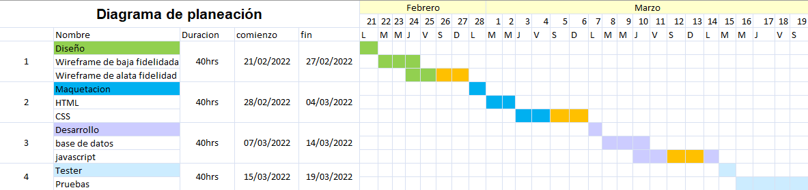

NOTA: Las fechas de planeación establecidas en este documento son aproximadas y estarán sujetas a modificaciones que surjan por control de cambios u otros factores.

